MONT ETNA

Emplacement
L’Etna est situé en Italie, dans la partie orientale de la région de Sicile, province de Catania.
En plus d’être le plus haut volcan d’Europe, l’Etna est également la plus haute montagne en Italie au sud des Alpes.
Pourquoi est un patrimoine mondial de l'Unesco ?
Le Mont Etna est l’un des volcans les plus emblématiques et les plus actifs du monde, un exemple remarquable de processus géologiques en cours et de formes de relief volcaniques. Le stratovolcan se caractérise par une activité éruptive quasi continue des cratères de sommet et les éruptions de lave relativement fréquentes par les cratères et les fissures de ses flancs. Cette activité volcanique exceptionnelle est décrite par l’homme depuis au moins 2.700 ans – ce qui en fait l’une des histoires documentées du volcanisme les plus longues du monde.
L’assemblage accessible et divers de caractéristiques volcaniques telles que les cratères de sommet, les cônes de cendres, les coulées de lave, les grottes de lave et la dépression du Valle de Bove font du mont Etna une destination privilégiée pour la recherche et l’éducation. Aujourd’hui, le Mont Etna est l’un des volcans les mieux étudiés et les mieux suivis dans le monde ; il continue d’influencer la volcanologie, la géophysique et d’autres disciplines des sciences de la Terre. La notoriété du Mont Etna, son importance scientifique et ses valeurs culturelles et pédagogiques sont d’importance mondiale.

Quelques images de l’Etna
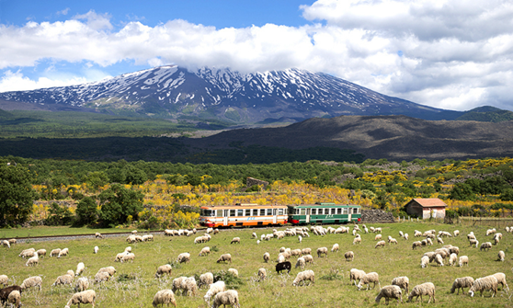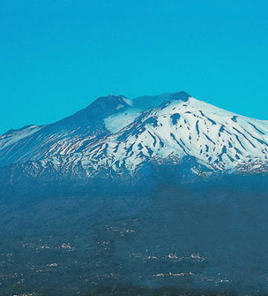
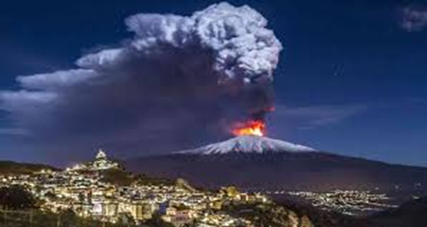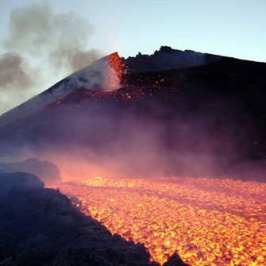
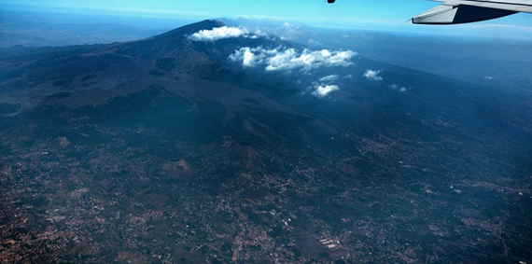
Janira Aurélio (14) et Ana Tavares (4)

